**WEB SERVICE DATA BUKU PERPUSTAKAAN DENGAN SISTEM REST CLIENT BERBASIS ANDROID**

**(ANDROID STUDIO)**

Laporan ini disusun untuk memenuhi

Ujian Akhir Semester Mata Kuliah

**WEB SERVICE**



**Disusun Oleh:**

1. Heni Oktavia 15.01.53.0051
2. Susi Sri Hardiyanti 15.01.53.0043

**PROGDI TEKNIK INFORMATIKA**

**FAKULTAS TEKNOLOGI INFORMASI**

**UNIVERSITAS STIKUBANK (UNISBANK) SEMARANG**

**2018**

**BAB I**

**PENDAHULUAN**

**Latar Belakang**

Perpustakaan tidak bisa dipisahkan dari pembelajaran siswa-siswi di sekolah dalam mencari ilmu pengetahuan. Perpustakaan menyediakan fasilitas yang dapat mendukung pembelajaran siswa apabila dimanfatkan semaksimal mungkin.  Dengan meningkatkan fungsi perpustakaan, diharapkan perputakaan dapat melaksanakan tugasnya sebagai media pendukung belajar dan mengajar di sekolah. Fungsi perpustakaan dapat meningkat apabila didukung dengan sistem yan baik dan layak. Sistem yang baik akan membantu pustakawan dalam mengelola perpustakaan sehingga meningkatkan layanan perpustakaan. Sedangkan sistem yang layak yaitu sistem yang digunakan sesuai dengan keadaan internal dan eksternal perpustakaan.

Sistem yang lazin digunakan perpustakaan sekolah adalah sistem manual. Meskipun sistem ini sesuai dengan kondisi perpustakaan, tetapi tidak semua perpustakaan dapat mengorganisasikan sistem ini dengan baik. Banyak kendala yang dihadapi karena sulitnya mengorganisasikan data perpustakaan yang banyak sendirian. Pustakawan perpustakaan sekolah biasanya mengerjakan sendiri semua bagian perpustakaan. Jadi, kemungkinan semua kegiatan perpustakaan tidak diselesaikan semaksimal mungkin. Sistem yang digunakan dalam mengorganisasikan perpustakaan masih dengan sistem manual. Memang jika dilihat dari sisi penggunaan dan koleksi yang ada sitem manual masih memadai, namun sistem ini memiliki banyak kekurangan bila dibandingkan dengan komputerisasi. Melihat kendala di Perpustakaan Sekolah, maka penulis memiliki keinginan untuk membuat sebuah laporan yang akan membahas mengenai Sistem Informasi Perpustakaan.

**BAB II**

**PEMBAHASAN**

Sistem Informasi Perpustakaan adalah sistem yang dibuat untuk memudahkan petugas perpustakaan dalam mengelola suatu perpustakaan. Semua diproses secara komputerisasi yaitu digunakannya suatu software tertentu seperti software pengolah database. Petugas perpustakaan dapat selalu memonitor tentang ketersediaan buku, daftar buku baru, peminjaman buku dan pengembalian buku. Dengan sistem ini, peminjam buku maupun yang mengembalikan buku tidak perlu menunggu lama untuk proses peminjaman atau pengembalian buku. Petugas perpustakaan pun tidak akan mengalami kesulitan dalam proses pelaporan kepada kepala perpustakaan.

**Data Buku**

PENGGUNA

SISFO

**Input Buku**

1. **Gambaran Arsitektur Sistem**

Hasil pencarian

Sistem Informasi Perpustakaan

Kartu anggota

Data buku pinjam

Peminjam

Petugas

Pendaftaran Buku kembali

Pencarian Anggota baru

Order Data peminjaman

Pengembalian

Data koleksi buku

Admin

BUKU

MAHASISWA

FK1

FK2

id_supplier

id_kategori

judul

pengarang

penerbit

tahun

tgl_pembelian

harga-beli

kode_inventaris

PK

FK1

FK2

FK3

Kode_buku

NIM

id_rekap

tgl_pinjam

tgl_kembali

PK

id_pinjam

DIPINJAM

nama

tempat_lahir

tanggal-lahir

jenis_kelamin

no_telfon

alamat

email

PK

NIM

* **Proses Pencarian Buku**

Anggota Sistem

Start

Menampilkan data buku yang dicari

Ketersediaan buku

Memasukkan data buku

End

* **Proses Peminjaman Buku**

Anggota Petugas Sistem

Start

Menyerahkan buku

End

Menerima buku

Data simpan

Menginput data buku dan data peminjaman

Menyerahkan buku

1. **Fungsional Sistem**

Kebutuhan Fungsional pada sistem informasi pendataan buku pada perpustakaan, yaitu sebagai berikut.

1. Sistem dapat melakukan input pendataan buku
2. Sistem dapat melakukan input pendataan anggota
3. Sistem dapat melakukan transaksi peminjaman
4. Sistem dapat melakukan transaksi pengembalian
5. Sistem menyediakan fitur yang memungkinkan penggunanya membaca artikel atau dokumen dalam perpustakaan
6. Sistem dapat menghitung denda apabila peminjam terlambat mengembalikan buku
7. Sistem dapat menampilkan laporan bulanan peminjaman dan pengembalian buku.
8. **Tabel dan Field**

Dalam pendataan buku perpustakaan, field yang digunakan yaitu sebagai berikut.

id_buku

nama_buku

harga_buku

total

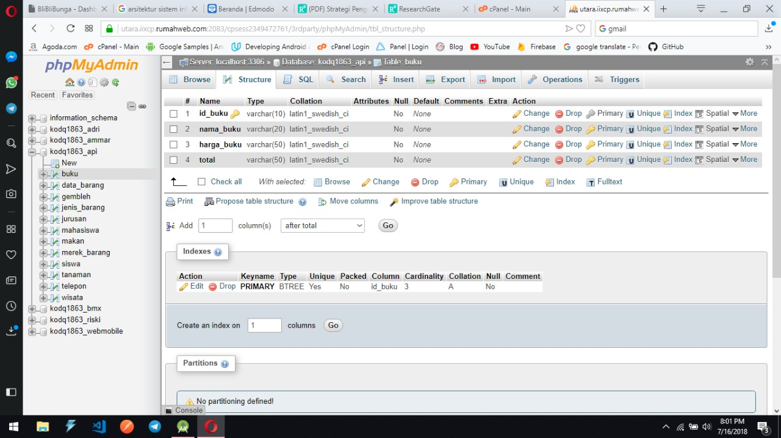

1. **Service Sistem**

Service yang disediakan oleh Sistem Web Service data buku perpustakaan diantaranya:

* Memanipulasi data buku perpustakaan
* Input data buku (id_buku, nama_buku, harga_buku, dan total)

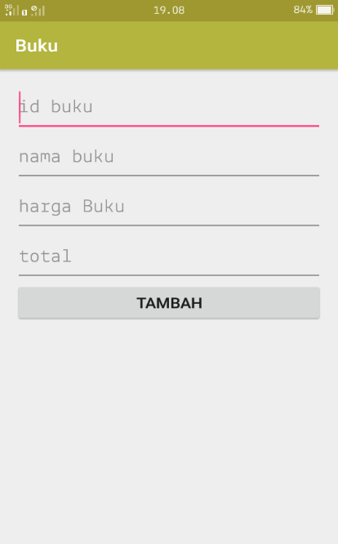 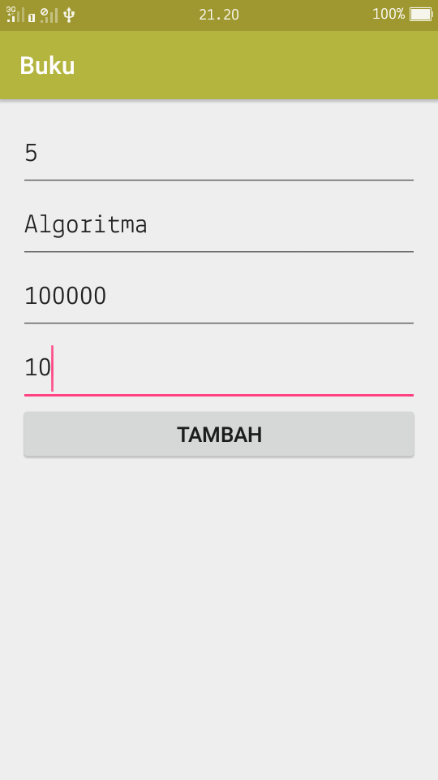

* Tambah data buku (id buku, nama buku, harga barang, dan total barang)

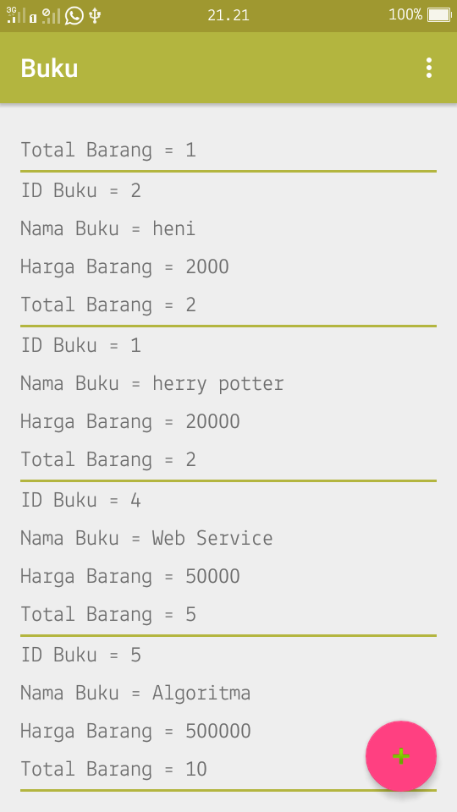

1. **Format JSON**

{

{

"0": 200,

"result": [

{

"id_buku": "3",

"nama_buku": "susi",

"harga_buku": "2000",

"total": "1"

}

]

}

{

"0": 200,

"result": [

{

"id_buku": "2",

"nama_buku": "heni",

"harga_buku": "3000",

"total": "3"

}

]

}

{

"0": 200,

"result": [

{

"id_buku": "1",

"nama_buku": "devi",

"harga_buku": "1000",

"total": "4"

}

]

}

}